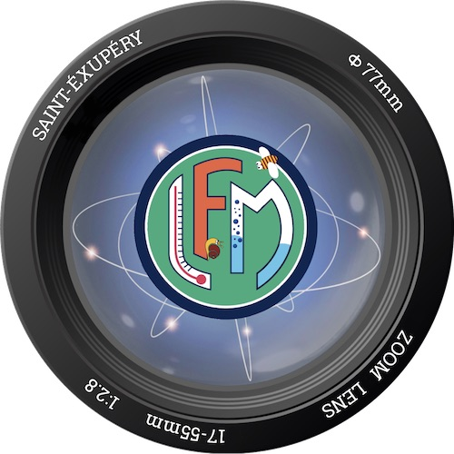
Festival du court-métrage scientifique

AUTORISATION D’UTILISATION DE PHOTOGRAPHIES, FILMS
ET ENREGISTREMENTS SONORES

Dans le cadre de la législation européenne sur le droit à l’image,

⃝ La personne filmée ou photographiée est mineure

Je soussigné :
Domicilié :
Responsable légal de l’enfant :

⃝ La personne filmée ou photographiée est majeure

Je soussigné :
Domicilié :

Autorise,

(nom du Lycée et du professeur référent)
(adresse du Lycée)

à réaliser un court-métrage dans le cadre du Festival du court-métrage scientifique,
qui sera diffusé pour une durée de cinq ans*, et pour le monde entier, sans contrepartie financière :
- sur le site web du festival : http://festyfilm.fr
- sur le compte YouTube: https://www.youtube.com/channel/UCO4wuks4tRD2gSZ3o_USrtg/
- et la page Facebook : https://www.facebook.com/Festyfilm-800481766756622/

Fait à , le

Signature (précédée de la mention « Lu et approuvé »)

* Les vidéos susceptibles d’être visionnées dans le cadre d’un travail pédagogique sont conservées dans la vidéothèque du festival.

